Diocesi di Nardò-Gallipoli

Parrocchia di Maria SS.Assunta – Nardò
http: www.cattedralenardo.it
e-mail: cattedralenardo@gmail.com

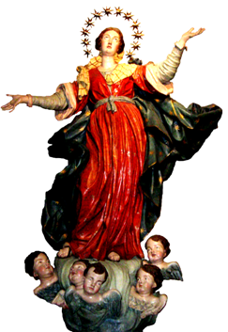

Dal 7 al 14 febbraio 2021

DOMENICA, 7 febbraio 2021

V Domenica del Tempo Odinario - I settimana del Salterio
- Messe : nella Bas. Cattedrale: ore 9.00, 10.30, 18.30
nella Chiesa del Carmine: ore 8.30, 17.30.
nella Chiesa di S.Antonio: ore 11.00

LUnEDì , 8 febbraio 2021

Memoria di S. Girolamo Emiliani, sacerdote e di S.Giuseppina Bakita, vergine
- Messe : ore 17.30, Chiesa del Carmine
ore 18.30, Basilica Cattedrale

Martedì, 9 febbraio 2021

- Messe : ore 17.30, Chiesa di S.Antonio
ore 18.30, Basilica Cattedrale
- Riunione degli Operatori della Mensa (ore 19.30, presso la mensa)

MERCOLedì, 10 febbraio 2021

Memoria di S. Scolastica, vergine
- Messe : ore 17.30, Chiesa del Carmine
ore 18.30, Basilica Cattedrale

giovEDì , 11 febbraio 2021

Memoria della B.V.Maria di Lourdes
- Messe : ore 17.30, Chiesa del Carmine
ore 17.30, Chiesa dell’Immacolata
ore 18.30, Basilica Cattedrale
- 29° Giornata Mondiale del Malato
- Riunione della Congregazione Mariana (ore 17.00, in Cattedrale)

venerDì , 12 febbraio 2021

- Messe : ore 17.30, Chiesa del Carmine
ore 18.30, Basilica Cattedrale
- Riunione del Consiglio della Confraternita dell’Annunziata e Carmine (ore 18.15, Chiesa del Carmine).

sabato , 13 febbraio 2021

Memoria di S.Maria in sabato
- Messe : ore 17.30, Chiesa del Carmine
ore 18.30, Basilica Cattedrale
- Inizia il Settenario di preghiera in preparazione alla festa di S.Gregorio Armeno.

DOMENICA, 14 febbraio 2021

VI Domenica del Tempo Odinario - II settimana del Salterio
- Messe : nella Bas. Cattedrale: ore 9.00, 10.30, 18.30
nella Chiesa del Carmine: ore 8.30, 17.30.
nella Chiesa di S.Antonio: ore 11.00

